理论课程教案设计
授课科目 | 电子商务概论 | 授课教师 | 乔倩倩
授课内容 | 短视频拍摄 | 授课班级
授课方法 | 讲授法、案例分析法 | 课时数 | 2
教学目标 | 1.了解短视频拍摄的方法  2.掌握电短视频拍摄和剪辑技巧
思政要点 | 作为技工院校的学生，要将自己所学的专业做到熟能生巧，争做“大国工匠”。
重点难点 | 教学重点：  场景转换
重点难点 | 教学难点：  视觉抓拍
教学准备 | PPT
教学内容与环节流程设计 |  |  |  | 师生互动
一、课前准备  学生自主预习本节课内容  - 新课讲授  短视频剪辑  剪辑短视频的基本步骤包括了解剪辑软件、素材搜集与整理、学习软件界面与功能、确定剪辑思路、尝试剪辑并改正不足。具体来说：  选择合适的剪辑软件：首先，根据个人需求选择适合的剪辑软件或App，如短视频剪辑、Vlog剪辑等。  素材搜集与整理：确定剪辑领域后，搜集相关素材，可以是下载的或拍摄的，并进行归类整理。  学习软件界面与功能：了解剪辑软件的界面、功能以及快捷键，这将有助于提高剪辑效率。  确定剪辑思路：一个清晰的剪辑思路是成功剪辑的关键，它能帮助你更好地组织视频内容。  尝试剪辑并改正不足：通过实际操作来练习剪辑技巧，同时结合专业剪辑师的技巧和建议，对自己的视频进行改进。  此外，还有一些具体的操作技巧和建议：  调整视频比例：根据需要调整视频的比例，如设置为16比9的横屏比例。  裁剪分割：对视频进行裁剪分割，删除多余或不必要的部分。  添加字幕和背景音乐：为视频添加字幕和背景音乐，以提升观看体验和视频质量。  设置封面：给视频设置一个吸引人的封面，这有助于吸引更多观众。  通过上述步骤和技巧，你可以有效地剪辑自己的短视频，无论是作为自媒体创作还是个人娱乐，都能制作出高质量的视频作品。  四、作业布置  整理知识框架 |  |  |  | 通过提问问题，引发学生思考；教师通过案例讲解各个知识点
教后小结与反思

理论课程教案设计

授课科目 | 电子商务概论 | 授课教师 | 乔倩倩
授课内容 | 网络营销概述 | 授课班级
授课方法 | 讲授法、案例法 | 课时数 | 2
教学目标 | - 通过案例引导了解网上商店的营销策略  - 掌握网络产品推广技巧
思政要点 | 作为技工院校的学生，要将自己所学的专业做到熟能生巧，争做“大国工匠”，本节突出思政在新媒体文章撰写时上要文明发言。
重点难点 | 教学重点：网络营销的功能
重点难点 | 教学难点：网络市场调查
教学准备 | PPT 教学模型 绘图工具

教学内容与环节流程设计 | 师生互动
- 课前准备
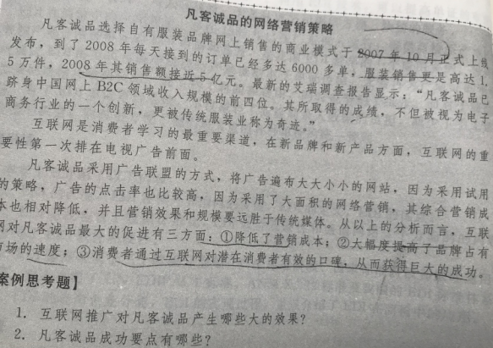
案例问题思考：1、
2、
二、知识回顾
EDI产生
在国内外的发展
EDI的定义
EDI的优点

- 新课讲授
- 电子商务市场的组成
- 3.1.1 电子商务的分类
- 1．按商业活动运作方式分类
  - （1）完全电子商务：即可以完全通过电子商务方式实现和完成整个交易过程。
- （2）不完全电子商务：即指无法完全依靠电子商务方式实现和完成完整交易过程，它需要依靠一些外部要素，如运输系统等来完成交易。2.产品定位
- 网络营销的产品和服务应尽量是信息产品和服务，经营有形产品需要通过无形的产品进行很好的配合营销，提升其与传统销售方式的。
- 价值，如：提供全面的售前服务、方便的支付手段、快捷的配送服务。
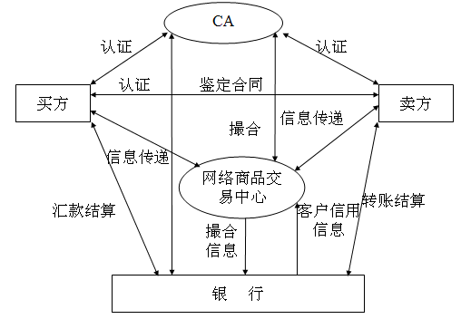

- 同程网（苏州同程旅游网络科技有限公司）创立于2004年，总部设在中国苏州，经过数年在旅游在线市场的成功运作，已成为国内最大的旅游电子商务平台之一，也是目前中国唯一拥有B2B旅游企业间平台和B2C大众旅游平台的旅游电子商务网站。B2B旅游企业间平台(www.17u.net)作为中国最大的旅游交易平台，搭建包括旅行社、酒店、景区、交通、票务在内的近10万余家旅游企业间的信息、交易平台，B2C大众旅游平台(www.17u.com)作为中国领先的在线旅游网站，目前拥有300万注册会员,面向大众提供酒店机票预订、景区门票折扣与预订、旅游线路比价搜索，等全方位旅行及旅游服务，并形成了以旅游点评、旅游问答、旅游询价、旅游博客为特色的旅游社区。

- 课堂总结
职能总结：
网络品牌、网站推广、信息发布、销售促进、网上销售、顾客服务、顾客关系、网上调研

四、作业布置

教后小结与反思

